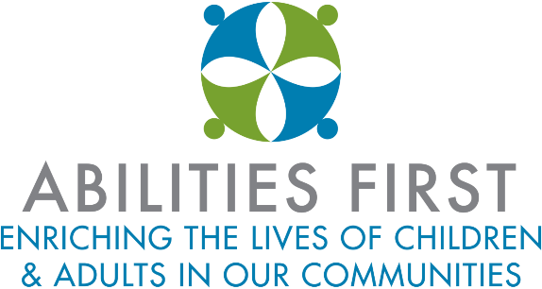

PRUEBAS COVID-19

- De acuerdo con las directivas de los CDC, las pruebas COVID-19 serán ordenadas por un proveedor de atención médica o según las instrucciones del Departamento de Salud. A continuación se pondrá a disposición del personal y las familias una lista de las instalaciones que realizan pruebas COVID-19.

- Nuestro personal es trabajador esencial que se anima a acceder a las pruebas. En caso de que un miembro del personal sea sintomático o se haya determinado que tiene contacto directo o cercano con una persona que ha dado positivo, se le aconsejará que se ponga en contacto con su proveedor de atención médica para los próximos pasos antes de regresar al trabajo. En caso de que cualquier personal no tenga un proveedor de atención médica y necesite asistencia para acceder a las pruebas, se pondrá en contacto con su representante de recursos humanos que lo ayudará.

SITIOS DE PRUEBAS COVID-19

- Pulse-MD Urgent Care
Centro de atención de urgencia – Poughkeepsie- En Canterbury Plaza - (845) 243-7100 Centro de atención de urgencias - Wappingers Falls, NY - (845) 204-9260. Centro de pruebas COVI D-19 - Se requiere cita . No se requiere referencia. Pruebas para todos los pacientes. Instrucciones: Programe primero una visita virtual. Una vez que reserve su visita en línea, un miembro del equipo de Pulse-MD se pondrá en contacto con usted para obtener instrucciones.

- Rite Aid Pharmacy
Farmacia - Poughkeepsie (845)471-1190 Farmacia - Middletown, NY -(845) 692-2422 Farmacias - Kingston, NY - (845) 340-0664. Centro de pruebas COVID-19 - Se requiere cita. No se requiere referencia. Pruebas para todos los pacientes.

- Mid Hudson Regional Hospital of Westchester Medical Center
Hospital -Poughkeepsie, NY - (845) 483-5000 COVID-19 centro de pruebas. Se requiere cita. Se requiere referencia. Pruebas para todos los pacientes. Instrucciones: Por favor llame al Centro de Llamadas COVID al 914 202.4530 de 8:30 a.m. - 5 p.m., de lunes a viernes.

- Digestive Disease Center
Clínica médica -Poughkeepsie, NY - (845) 452-9800 Doctor-Fishkill, NY - (845) Centro de pruebas 896-0736 COVID-19. Se requiere cita. Se requiere referencia. Pruebas para todos los pacientes. Instrucciones: Es vital que se le haga una prueba a través de una visita virtual con un proveedor del Grupo Médico del Norte que determinará y si usted es un candidato para las pruebas. Ellos establecerán su cita para la prueba: Si usted está experimentando tos, fiebre, dificultad para respirar o cualquier síntoma similar a la gripe, usted debe ser examinado, Si usted ha tenido contacto con alguien que ha dado positivo para Coronavirus, Si usted o una persona cercana a usted ha sido diagnosticado con COVID-19.

- Community Primary Care
Oficina médica - Hopewell Junction, NY - In Rabi R. Sinha, M.D. (845) 226-4590 COVID-19 centro de pruebas. Se requiere cita. Se requiere referencia. Pruebas para todos los pacientes Instrucciones: Ver pacientes con o sinseguro.

- Emergency One Urgent Care
Centro de atención de urgencias - Hyde Park, NY - (845) 229-2602 Urgent Care New Windsor, NY (845) 787-1400 Urgent Care - Kingston, NY -(845) 338-5600 Clínica de entre en la clínica - Poughkeepsie, NY - (845) 330-3200. Centro de pruebas COVID-19 - No se requiere cita. No se requiere referencia. Pruebas para todos los pacientes Instrucciones: Usted puede entrar o ponerse en lista de espera electrónica/en línea.

- PM Pediatrics
Pediatra - Hopewell Junction (845) 897-4500 COVID-19 Centro de pruebas No se requiere cita. No se requiere remisión - Pruebas para todos los pacientes Instrucciones: Hacerse la prueba en la oficina o a través de una visita de telemedicina con la aplicación PM Pediatrics Anywhere.

- CareMount Medical
Grupo médico - Fishkill, NY ? (845) 765-4990 Centro de atención de urgencias Poughkeepsie (845) 471-3111 Grupo médico - Rhinebeck (845) 231-5600 Doctor-Poughkeepsie, NY - (845) 231-5600 COVI D-19 Centro de pruebas Se requiere la cita. Se requiere referencia . Pruebas para todos lospacientes.

- CVS
Farmacias - Dover Plains, NY - (845) 877-6372 Farmacias - Garnerville, NY -(845) 429-4794 Farmacia Newburgh - (845) 566-0012 Farmacia Peekskill, NY- (914) 737-1144 COVID-19 Centro de pruebas Se requiere la cita . No se requiere referencia. Pruebas limitadas a ciertos pacientes Instrucciones de transmisión: CVS Health está realizando pruebas de coronavirus en vehículo/drive-up (COVID-19). Las citas limitadas están disponibles para los pacientes que califican. Los pacientes deben residir legalmente en el estado donde se administra la prueba y tener 18 años de edad o más. Los pacientes que están siendo evaluados deben permanecer en sus vehículos y las superficies se desinfectan después de cada visita.

- HealthAlliance de Westchester Medical Center
Laboratorio médico - Kingston, NY - (845) 303-2730 COVI D-19 Centro de pruebas Se requiere la cita . Se requiere referencia . Pruebas para todos los pacientes. Instrucciones de conducción: Solo cita. Llame al (845) 303-2730 para la proyección.

- Rockland Anthony Wayne Recreational Area Palisades Parkway Laboratorio Médico - Bear Mountain, NY - (888) 364-3065 COVID-19 Centro de pruebas Se requiere la cita . No se requiere referencia. Pruebas limitadas a ciertos pacientes Instrucciones de conducción: SE REQUIERE CITA. Las personas que deseen ser probadas deben hacer una cita llamando a nys COVID-19 Línea Directa 888-364-3065. NO SE permiten WALK-INS. Todos los pacientes deben permanecer en el vehículo.

- ParCare Community-RamBam Monroe Medical clinic- Kiryas Joel (845) 472-6226 COVID-19 centro de pruebas. Se requiere cita. No se requiere referencia. Pruebas para todos los pacientes. Oficina corporativa -Middletown, NY - (845) Centro de pruebas COVID-19 703-6999. Se requiere cita. Se requiere referencia . Pruebas limitadas a ciertos pacientes vehiculo/Drive-through

- Crystal Run Healthcare Oficina corporativa Middletown, NY - (845) 703-6999 COVID-19 Centro de pruebas Se requiere la cita . Se requiere referencia . Pruebas limitadas a ciertos pacientes .

- Orange Urgent Care center - Middletown, NY - (845) 703-2273 COVID-19 Centro de pruebas Se requiere la cita . No se requiere referencia. Pruebas para todos los pacientes.

- Middletown Medical General Hospital - Middletown, NY - (845) 342-4774 COVID-19 Centro de pruebas Se requiere la cita . Se requiere referencia . Pruebas para todos los pacientes en vehiculo/drive-through.

- Excel Urgent Care de Goshen, NY Urgent Care - Goshen, NY - (845) 360-5530 Centro de atención de urgencias - Fishkill, NY - (845) 765-2240. Centro de pruebas COVID-19. No se requiere cita. No se requiere referencia. Pruebas para todos los pacientes.

- AFC Urgent Care Airmont. Centro de atención de urgencias - Airmont, NY - (845) 915-4832 COVID-19 Centro de pruebas Se requiere la cita . No se requiere referencia. Pruebas limitadas a ciertos pacientes Instrucciones: SE REQUIERE APPOINTMENT. Las personas que deseen ser probadas deben hacer una cita llamando a nys COVID-19 Línea Directa 888-364-3065. NO SE permiten WALK-INS. Todos los pacientes deben permanecer en el vehículo.

- Los resultados de las pruebas del personal deben notificarse a Recursos Humanos y, si son positivos, al Departamento de Salud Local (LHD) para que se pueda implementar el siguiente protocolo de seguimiento de contactos.

- Los resultados de las pruebas del estudiante deben ser reportados al Oficial de Recursos COVID-19 de la escuela: Marci Meybohm, 845-452-0774, ext 2528, o marcimeybohm@abilitiesfirstny.org.

SEGUIMIENTO DE CONTACTOS

Abilities First mantendrá registros de todo el personal, estudiantes y visitantes esenciales a los programas para asegurar que el rastreo de contactos se puede implementar eficazmente en caso de una exposición. Estos registros incluyen pero no se limitan a:

- Se mantendrá un registro diario de visitantes en el área de recepción de cada edificio junto con el cuestionario de análisis de salud.

- Registros de asistencia y horarios de estudiantes de terapias, gimnasio, arte, etc., mantenidos por el profesor en cada aula.

En el caso de que un personal o estudiante reciba un resultado positivo de la prueba COVID-19, la Primera Responsabilidad notificará al departamento de salud local (LHD) y trabajará en colaboración con el LHD como se describe en el siguiente diagrama.

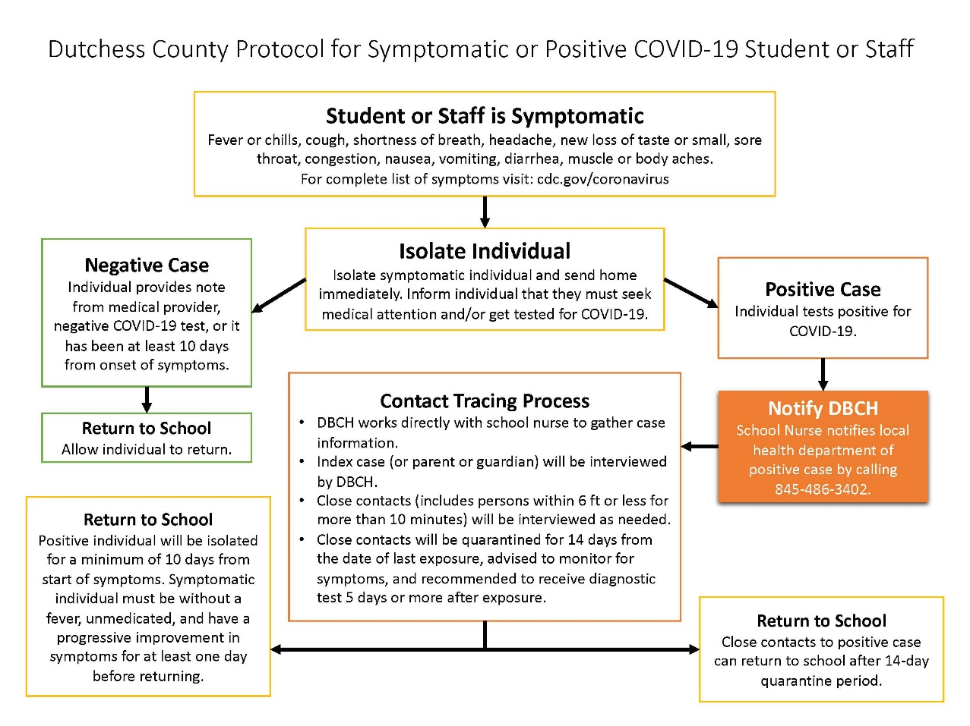

En caso de que Abiliites First se considere responsable del rastreo de contactos, la persona de Recursos COVID 19 seguirá estos pasos:

- Para cada persona que muestre síntomas consistentes con COVID-19 (p. ej., fiebre, tos o dificultad para respirar) identifique y documente lo siguiente:

- El nombre de la persona
- Los síntomas que la persona está presentando
- Los síntomas de la fecha en que comenzaron
- Si se sabe que la persona ha estado en contacto con alguien que dio positivo por COVID-19
- Si la persona viajó fuera de su casa/residencia dentro de los 14 días anteriores, y en caso afirmativo,
- Si la persona ha sido hospitalizada, qué hospital, la fecha de hospitalización
- Si la persona ha sido examinada para COVID-19, ¿dónde se realizó el examen y la fecha de la prueba
- Se recibieron los resultados de las pruebas de fecha y hora y los resultados de las pruebas (si se conocen)
- Donde la persona se encuentra actualmente (por ejemplo, el hogar/hospital) y su estado de cuarentena/aislamiento

- Abilities First COVID 19 Persona de recursos se comunicará y notificará a todos los contactos que la persona tuvo en las 48 horas antes de que comenzaran los síntomas (o si no hay síntomas pero tuvo una prueba positiva, luego 48 horas antes de que se probaran). Se les notificará de su exposición potencial, pero las identidades seguirán siendo confidenciales.

Los contactos se consideran directos o aproximados de la siguiente manera:

- El contacto cercano se define como "estar dentro de 6 pies de una persona que muestra síntomas de COVID-19 o alguien que ha dado positivo de COVID-19"
- El contacto aproximado se define como "estar en el mismo entorno cerrado, como un aula, una oficina o reuniones, pero mayor de 6 pies de una persona que muestra síntomas de COVID-19 o alguien que ha dado positivo por COVID-19"

- Abilities First mantendrá un registro de todos los contactos, incluyendo:

- Nombre de cada contacto
- Número de teléfono y/o dirección de correo electrónico de cada contacto (donde viven o trabajan)
- Fecha en la que fueron contactados y por quién (Nombre, Título)
- Si un contacto no puede ser contactado o notificado, Abilities First lo anotará en el registro de contactos y se pondrá en contacto con el LHD para

Esto se actualizará continuamente para incluir las recomendaciones más recientes de DOH y CDC.

